**Speiseplan für die Woche vom 26.05. bis 30.05.**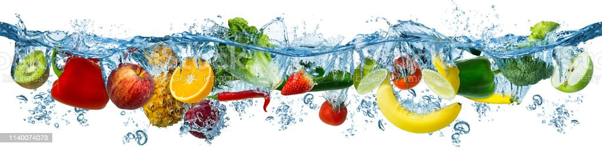

|  |  |  |  |  |  |
| --- | --- | --- | --- | --- | --- |
|  | **Montag** | **Dienstag** | **Mittwoch** | **Donnerstag** | **Freitag** |
| Vorspeise 1 | Rohkost (Möhren, Gurken, Paprika, Kohlrabi) | Rohkost (Möhren, Gurken, Paprika, Kohlrabi) | Rohkost (Möhren, Gurken, Paprika, Kohlrabi) | Feiertag | Geschlossen |
| Vorspeise 2 |  | Gemischter Salatz mit Honigdressing (Honig,Essig/Öl) |  |  |  |
| Hauptgericht | Pancakes abe | Hähnchen-Frikadelleab mit fruchtiger Currysoßedgh | Bio-Tofu-Geschnetzeltes in Paprikasoßed |  |  |
| Beilage 1 | Kirschkompott | **Gemüse** | **Gemüse** |  |  |
| Beilage 2 |  | Reis | Bio-Vollkornreis |  |  |
| Nachspeise | Doppelkeksabef2 | Bananen-Joghurte | Frisches Obst |  |  |

**1 Farbstoffe | ² Konservierungsstoffe | ³ Antioxidationsmittel | 4 Geschmacksverstärker | 5 Schwefeldioxid | 6 Schwärzungsmittel | 7 Phosphat | 8 Milcheiweiß | 12 Taurin | 13 Phenylalaninquelle | 14 Süßungsmittel**

**a Glutenhaltiges Getreide – a1 Weizen a2 Roggen a3 Hafer a4 Dinkel | b Eier | c Fisch | d Soja | e Milch (Laktose) - e1 Spuren von Milch | f Schalenfrüchte - f1 Mandeln f2 Haselnüsse f3 Walnüsse |**

**g Sellerie | h Senf | i Zitrusfrüchte | j Sesamsamen - j1 Spuren von Sesamsamen | k Hülsenfrüchte | L Erdnüsse – L1 Spuren von Erdnüssen | m Korbblütler | n Lupinen**

**Wir bieten auch Laktose- und Glutenfreies Essen an. Allergiker werden berücksichtigt.**